Casus Life 2014

Business case

Een speelgoedfabrikant wil speelgoedbeesten uitbrengen die autonoom gedrag tonen. Hiervoor heeft elk beest verschillende eigenschappen zoals kleur, snelheid, kracht etc. De beesten hebben ook interactie met elkaar:
Hierdoor kunnen de beesten samen spelen, rennen, jagen, eten etc. en zo een soort van kunstmatige levensvorm zijn. Omdat speelgoedbeesten maken duur is, wil de fabrikant een simulatie, waarin de eigenschappen van beesten gewijzigd kunnen om te kijken hoe ze dan samen reageren op elkaar. Een verzameling beesten met 'gewenst' gedrag kan dan later in het echt gemaakt worden en verkocht worden. Voor het maken van de simulatie ben je nodig als ICT-er.

De fabrikant heeft eens gelezen over gesimuleerd leven, genetische algoritmes, en is een fan van Conway's Game Of Life, en wil een simulatie die losjes gebaseerd is op de simulatie van Conway. De regels van de nieuw te bouwen simulatie zijn echter ingewikkelder. Onderstaand een samenvoeging van informatie uit diverse interviews met de opdrachtgever.

Beschrijving gewenste simulatie

Beesten leven in een wereld die bestaat uit eilanden (leefgebieden), gescheiden door water. Beesten leven op het land en kunnen ook het water oversteken, indien hun huidige eigenschappen dat toelaten. Op het land komen ook planten en obstakels voor. Op opstakels groeien geen planten, en kunnen zich geen beesten bevinden.
Een simulatie bestaat uit een wereld, alle beesten/planten/obstakels erop. Een simulatie verloopt in stappen. In elke stap word voor elk object nieuwe waarden voor de eigenschappen bepaald. Dit gebeurt door middel van een aantal regels.

Beesten kunnen zich bewegen over de wereld. De wereld is daarvoor ingedeeld in een grid. Beesten bewegen zich over het grid, tenminste horizontaal,verticaal en in een hoek van 45 graden(net als een kompasroos). Fijnere verdeling van richtingen mag ook.

Beesten hebben geen geslacht en kunnen dus met alle andere beesten paren. Paren gebeurd alleen als de betrokken beesten hitsig zijn. Paren kan alleen als de beesten zich op dezelfde lokatie bevinden, of in een direct daaraan gelegen lokatie in het grid. Tijdens het paren eten de beesten niet. Zij geven aan hun kinderen tijdens een paring een hoeveelheid startenergie, die bepaald wordt door hun erfelijke eigenschappen. Kinderen krijgen wel een random bewegingsrichting.

Eigenschappen:
Beesten hebben overerfbare eigenschappen zoals:
Digestie: wat kunnen ze eten: planten,dieren
Stamina: maximale hoeveelheid energie die een beest kan hebben.
Legs: aantal poten dat een beest heeft.
Hitsigheid: % van stamina waarboven beesten willen voortplanten.
Voortplantingskosten: % van stamina, die overgegeven wordt aan kind tijdens een paring.
Strength: sterkte van beest, uitgedrukt in energie.
Zwemdrempel: % van stamina waaronder beesten willen zwemmen.
Beweegdrempel: % van stamina, waaronder beesten niet meer bewegen.
Verder zijn er nog andere eigenschappen die niet overgeerfd worden:
Energieniveau, gewicht, snelheid, honger, bewegingsrichting.

Initieel

Er moeten tenminste 4 layouts zijn voor verschillende werelden, waarin de simulatie plaatsvindt. Ook mogen layouts random gegenereerd worden (waarbij er wel een bruikbare wereld moet onstaan). Het aantal planten, beesten en obstakels mag random gegenereerd worden, of er moet een maximaal aantal objecten instelbaar zijn, waarbij de verdeling hetzij procentueel, hetzij met absolute aantallen instelbaar is. Het zelf handmatig maken van werelden mag ook.

Beesten hebben diverse eigenschappen. Als hun energieniveau minimaal (onder de drempel) of kleiner is, bewegen ze niet meer en kunnen niet meer voortpanten, alleen nog eten en opgegeten worden. Als hun energie ook 0 is, dan verdwijnen beesten uit de simulatie.

Beesten bewegen in dit leefgebied, waar ze rondlopen. Hun snelheid wordt bepaald door hun gewicht en aantal poten. Beesten hebben altijd een geheel aantal poten. Voor de snelheid is het optimaal aantal poten 5, alles wat daarvan afwijkt levert minder snelheid op. Voor maximale snelheid is het optimaal gewicht gelijk aan het kleinste gewicht dat mogelijk is. Een precieze formule voor de snelheid moet ontwikkeld worden.
Bewegen kost evenveel energie als het gewicht van het beest. Het gewicht van een beest is het aantal poten * 10 + (energie-strength), met (energie-strength) >0.

Beesten kunnen zich voortplanten, zodra ze geboren zijn. Hierbij worden hun eigenschappen gemengd en doorgegeven aan hun kinderen. Elke keer voortplanten levert 1 kind op, die eigenschappen van zijn ouders erft. Bij voorplanting kunnen meerdere beesten op één gridvakje staan. Alleen de kleur van het laatst berekende beest wordt dan getoond.
Elke erfelijke eigenschap bij geboorte is een gemiddelde waarde van de eigenschappen van hun ouders plus of min een random waarde, die maximaal 10% van het maximale verschil van de eigenschappen van de ouders is.

Naast beesten zijn er ook planten. Deze hebben ook een energie. De energie is afhankelijk van de grootte van de planten. Planten groeien continu en verzamelen 1 energieunit per simulatiestap. Beesten eten planten maar kunnen slechts een beperkt aantal energie units opeten per keer. planten gaan dood als ze 10x achter elkaar opgegeten zijn tot 0 energie. Planten blijven dan 100 simulatiestappen in de grond, waarna ze weer gaan groeien.

Behalve planteneters zijn er ook carnivoren, die alleen andere beesten eten. Zij eten beesten als ze zich niet voortplanten. Bij het eten wordt energie opgegeten uit het ander beest. De hoeveelheid energie wordt bepaald door het verschil van de strength van de jager en de stamina van de gegetene. De hoeveelheid gegeten energie wordt ook gelimiteerd door hun honger. Deze wordt bepaald door het verschil tussen stamina en energieniveau.

Omnivoren kunnen zowel planten als beesten eten. Hun voorkeur wordt bepaald door hun genen (zeker als ze kunnen kiezen tussen het eten van planten of dieren).

Obstakels maken het bewegen in de leefruimte lastig. Beesten die een obstakel tegenkomen in hun pad naar hun eindpositie botsen en blijven vlak ervoor staan. Hun energie wordt gehalveerd en hun richting wordt random of slimmer aangepast.

Oversteken van water kost per beurt evenveel energie units als er poten aan het beest zitten. Tijdens het zwemmen kan er niet gegeten of gepaard worden.

Een verzameling leefgebieden (eilanden, gescheiden door water) heet een wereld. Per wereld kunnen instellingen gemaakt worden die de simulatie beinvloeden, runtime, zoals de snelheid van de simulatie, of initieel zoals het aantal beesten, planten en onderlinge verdeling. De applicatie moet tenminste 1 wereld simuleren. Een wereld heeft aan de randen altijd water.

Settings per type beest moeten in de gui opvraagbaar zijn. De simulatie moet stap voor stap (handmatig) of continu moeten lopen.Simulatie resultaten & settings moeten opgeslagen en geladen kunnen worden. Initiele waarden voor de eigenschappen moeten random of instelbaar binnen bepaalde grenzen zijn.

De snelheid van de simulatie moet per wereld instelbaar zijn. Kleur wordt gebruikt voor de verschillende typen beesten, obstakels en planten.
Kleuren op scherm:
Rood = carnivoor
Geel = omnivoor
Bruin = herbivoor
Groen = plant
Water = blauw
Obstakel = zwart
Wit = land
Andere kleuren in overleg.

Resultaten van een simulatie dienen bewaard te worden. De bijbehorende instellingen dienen hierbij niet verloren te gaan. Simulatieresultaten dienen bekeken te kunnen worden door iemand die alleen maar toegang heeft tot de simulatieresultaten. Deze persoon kan niet zelf simulaties maken, laden of instellingen wijzigen.

Gewenste gegevens die bewaard moeten worden (met type wordt carnivoor/omnivoor etc. bedoeld):
Per wereld:
totaal#beesten, uitgesplitst per type
totaal energie, uitgesplitst per type
totaal#planten
totaal energie planten
gemiddeld energieniveau van beest en plant, uitgesplitst per type.

Gegevens moeten ook realtime zichtbaar zijn.

Wat screenshots uit de interviews:
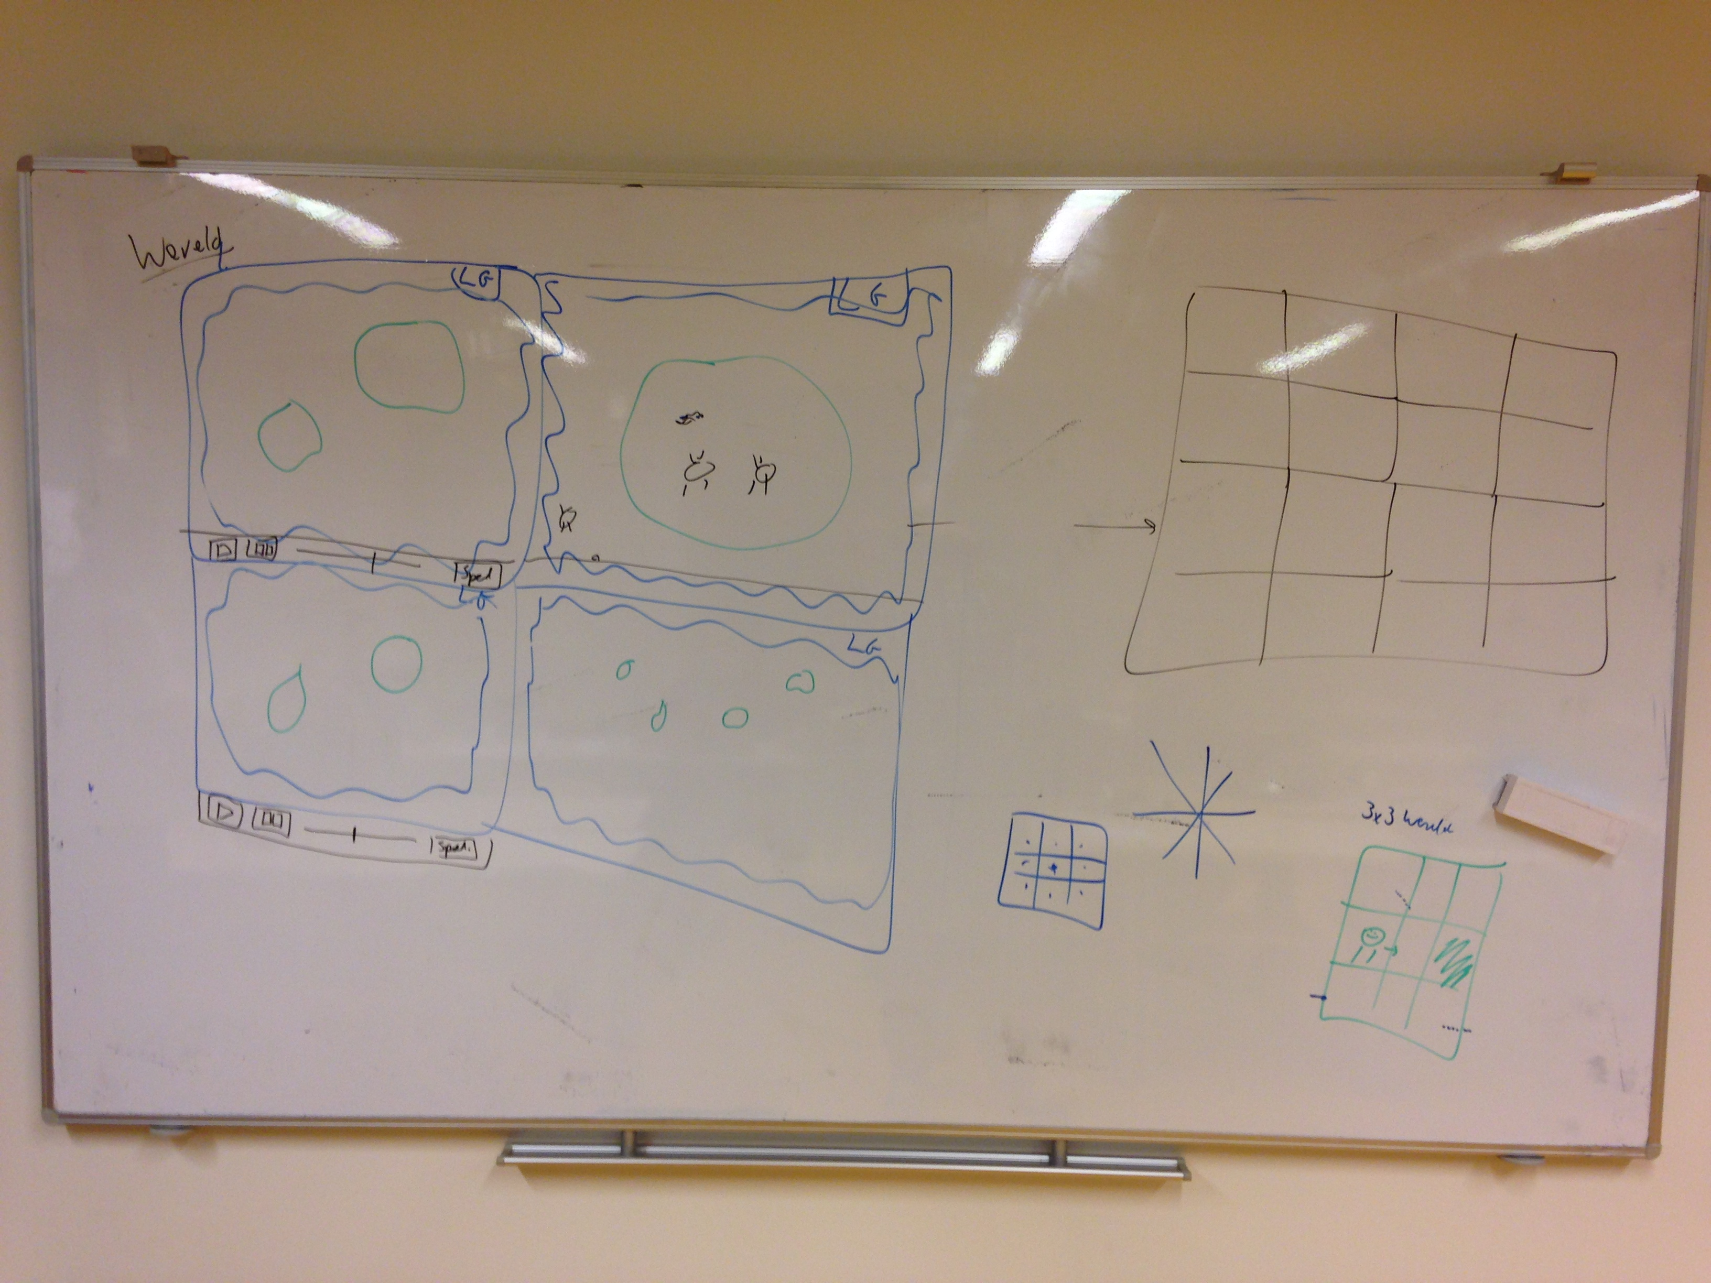
Fig 1: 4 werelden tegelijk in een applicatie, ieder met eigen bediening van simulator/eigen snelheid per wereld. Grid. Grid met stipjes voor voortplanting. Kompasroos.

Simulaties moeten tussentijds gepauzeerd en opgeslagen kunnen worden. Na opnieuw laden dient de simulatie verder te draaien.

De simulatie moet in JAVA gemaakt worden waarbij de UI met javaFX gemaakt dient te worden. Als een database nodig is, dan moet een database gemaakt worden die door de opdrachtgever gerund kan worden (bijv. JAVADB, MySQL, Oracle).

Sterk optionele wensen zijn:
Ook gegevens per leefgebied bijhouden (idem als bij wereld)

Formules voor gedrag van beesten dienen instelbaar te zijn per categorie beesten.

Het moet mogelijk zijn om soorten van beesten te definieren, die initiele startwaarden van hun erfelijke eigenschappen hebben (bijv. knaagdieren (laag gewicht), insecten (6 poten)). Voortplanten vindt dan alleen plaats binnen de soort.

Beesten kunnen kuddegedrag vertonen (zoals een vlucht vogels, vissen, wolven o.i.d.). Beesten hebben dan de neiging om dichtbijzijnde gelijksoortige beesten te volgen in richting en/of snelheid.

Beesten moeten kunnen oversteken van de ene naar de andere runnende instantiatie van het programma. Een oversteek duurt 100 generaties.

Prioriteiten opdrachtgever

Must Haves:
Beesten, planten, obstakels, water, land moeten zichtbaar zijn.
Applicatie bevat 1 wereld.
Wereld met 2 verschillende leefgebieden, in vaste layout.
Initieel wordt totaal #elementen voor beide leefgebieden aangegeven bij creatie simulatie met verdeling over typen in %. (bijv. 1200 elementen, 10% obstakel, 40%carnivoor, 30% planten, 5%omnivoor, 10%omnivoor, 5% nonivoor). Elke leefgebeid heeft dus dezelfde instellingen hiervoor.
Leefgebieden hebben gelijke afmetingen en grid.
Oversteken tussen gebieden moet kunnen.
Weergave van wereld heeft wrap-around om bol (dus beest wat in het westen verdwijnt, verschijnt in het oosten etc..
Simulatie laat beesten en planten gedrag vertonen (eten,voortplanten,bewegen,gegeten worden,oversteken groeien, doodgaan)
Snelheid simulatie moet (traploos) instelbaar zijn van 0 – maximum_wat_pc_aankan. Deze snelheid geldt voor alle leefgebieden in de wereld.
Simulatie van wereld moet geladen en bewaard kunnen worden.
Simulatiegegevens als boven moeten opgeslagen worden.
Database of file voor opslag simulatiegegevens.

Should haves:
Wereld met 2x2 leefgebieden
4 verschillende typen leefgebieden die via gui geplaatst kunnen worden in lege wereld.
Random plaatsing beesten bij initialisatie. Deze houdt rekening met water (geen elementen in water plaatsen)
Login voor users, onderscheid tussen simulatorgebruiker en simulatiegegevens gebruiker.
Database voor opslag simulatie gegevens.
Meer dan 1 wereld per applicatie.
Instelbare settings voor beesten/planten per wereld.

Could Haves:
Zoomfunctie.
Random genereren oppervlak leefgebied, met instelling verhouding land/water.

